Министерство образования и науки Российской Федерации

Федеральное государственное автономное образовательное учреждение высшего образования

«Пермский национальный исследовательский политехнический университет»

Электротехнический факультет

Кафедра «Информационные технологии и автоматизированные системы»

ОТЧЕТ

по лабораторной работе №4

Тема: «Архивация и поиск»

Выполнил: студент группы РИС-19-1б

Миннахметов Э.Ю. ___________

Проверил: ст. преподаватель кафедры ИТАС

Шереметьев В. Г. ___________

Дата ______

Пермь, 2021

**Цель работы**

Познакомиться с инструментами для работы с архивами. Получить представление о командах поиска, доступных пользователю командной строки.

**Ход работы**

1. Прочитайте теоретический материал по лабораторной работе.

2. Ознакомьтесь с работой команд, приведенных в тексте лабораторной работы. Получите для них страницы справочного руководства.

3. С помощью утилит find и wc получите информацию о количестве файлов в домашнем каталоге пользователя.

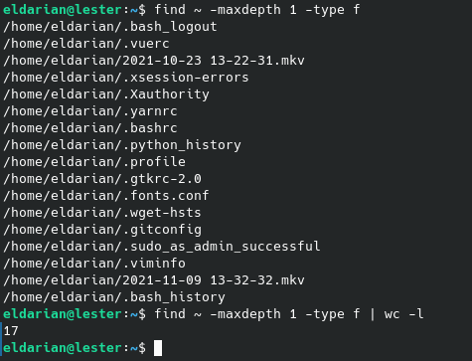

4. Получите имена всех файлов, не являющихся символическими ссылками или каталогами, и поместите их в файл filelist1.txt.

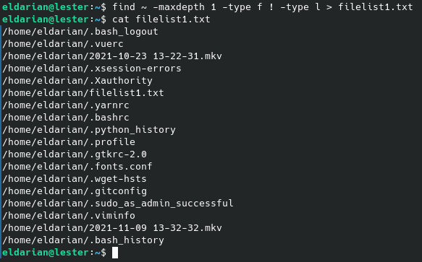

5. С помощью команд find, xargs и ls получите полную информацию об атрибутах файлов домашнего каталога размер которых превышает 5 Килобайт и поместите результат в файл filelist2.txt.

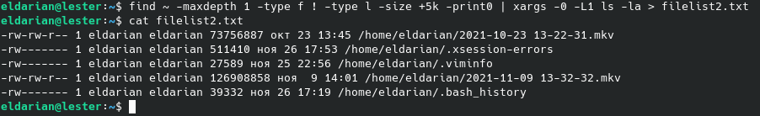

6. С помощью команды locate получите список имен файлов содержащих в названии строку “bash”. - Команда ***locate bash***.

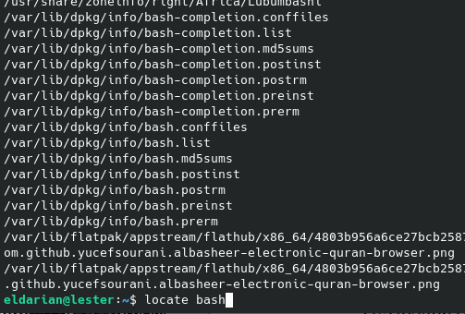

7. Для команд, используемых в предыдущих подпунктах, получите расположения файлов справочных руководств.

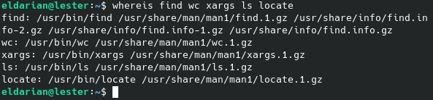

8. Из файла passwd_example c помощью утилиты grep, получите записи пользователей с домашними каталогами в папке home, c указанием номеров строк. Поместите результат в файл filelist3.txt.

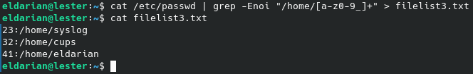

9. Сожмите файл filelist1.txt с сохранением исходного файла, утилитой gzip c различными степенями сжатия. Для получившихся файлов узнайте процент коэффициента сжатия.

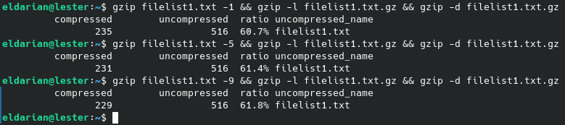

10.Сожмите файл filelist1.txt с сохранением исходного файла, утилитой bzip2 c различными степенями сжатия.



11.Сравните результаты для утилит gzip и bzip2.

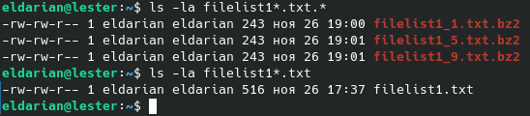

Процент сжатия gzip: 60.7% (1 степень), 61.4% (5 ст.), 61.8% (9 ст.)

Процент сжатия bzip2: (1 – 243/516) * 100% = 53% (для всех степеней)

Вердикт: gzip эффективнее bzip2 на: 7.7% - 1 ст., 8.8% - 9 ст.

12.Создайте архив tar содержащий файлы filelist1.txt. filelist2.txt filelist3.txt.

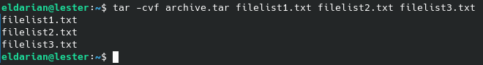

13.Добавьте к созданному архиву файл passwd_example.

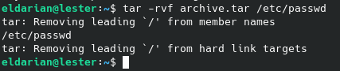

Результат 12 и 13 заданий:

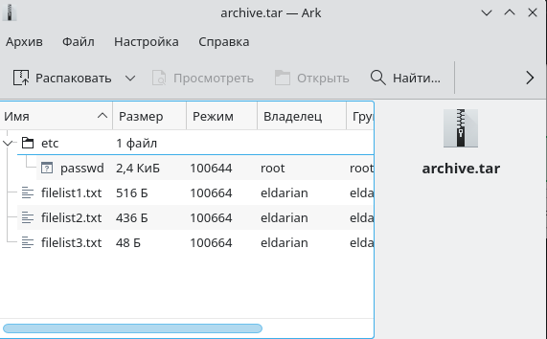

14.Создайте архив zip содержащий файлы filelist1.txt. filelist2.txt. filelist3.txt и passwd_example.

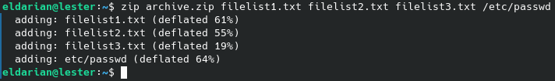

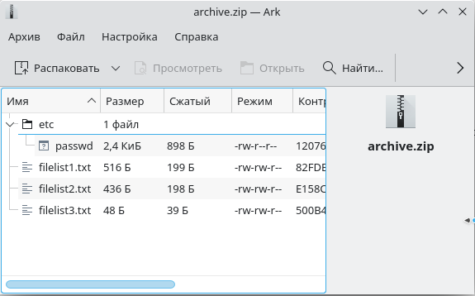

15.Сравните размеры получившихся архивов.

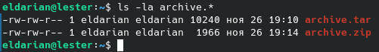

10240 байт у tar против 1966 - у zip.

16.Распакуйте архив blackbox.tar.gz и запустите находящийся в нем скрипт.

**Ответы на контрольные вопросы**

1. Какие утилиты для поиска файлов вы знаете?

***find, locate***

2. Как узнать расположения бинарных файлов определенной команды?

***whereis command***

1. Где производит поиск файлов команда locate?

В переданной параметром директории.

4. Как получить номера строк в файле не содержащие искомого шаблона?

Опцией -n утилиты grep.

5. Как добавить файлы к архиву tar, получить список файлов в архиве?

Связкой опций -rvf утилиты tar.

6. Как извлечь файлы из архива tar, zip?

***tar -xvf archive -C dir***

***unzip archive -d dir***